«НЕ ОСТАВЛЯЙТЕ ДЕТЕЙ ОДНИХ!»
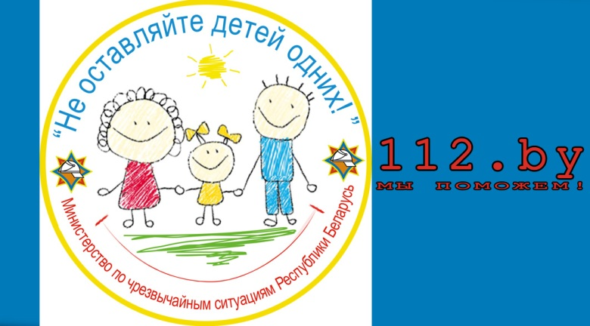

С целью привлечения внимания к проблеме детской шалости с огнем и гибели детей на пожарах, снижения количества чрезвычайных ситуаций с участием детей и обеспечения их общей безопасности (дома, на улице, отдыхе, водоеме и др.), в период с 12 мая по 3 июня Министерством по чрезвычайным ситуациям Республики Беларусь будет проводиться профилактическая акция «Не оставляйте детей одних!», приуроченная к Международному Дню семьи и Дню защиты детей.

